Осторожно – угарный газ!
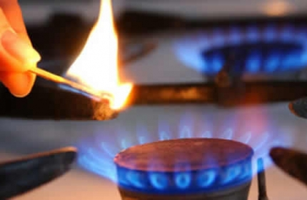
Администрация муниципального района Волжский Самарской области напоминает гостям и жителям района о необходимости строго следить за исправностью систем газового и печного отопления, которые могут стать источниками опасного угарного газа!
Так, наиболее распространенными источниками такого газа являются неисправные газовые, масляные, дровяные печи, газовые приборы, нагреватели воды в бассейнах и двигатели, выбрасывающие выхлопные газы.
Недостаточный доступ свежего воздуха к печи также может способствовать скоплению в доме угарного газа. Тесные конструкции домов также увеличивают риск отравлений, поскольку они не обеспечивают свободную вентиляцию.
Особую бдительность нужно проявлять при обильных снегопадах и резкой перемене погоды. Температурные колебания, сильный переменный ветер и снегопады могут привести к разрушению дымоходов и замерзанию льда на них. А это в свою очередь приводит к частичному или полному прекращению тяги. Продукты сгорания газа не удаляются, а попадают в помещение и вызывают тяжелейшее отравление.
Часто к трагедии приводит несоблюдение правил безопасности при использовании газовых приборов. Как правило, это случается там, где плохо подготовились к отопительному сезону: не прочистили дымоход, в результате чего образовался засор или завал, не восстановили разрушающиеся оголовки дымоходов.
Еще одной причиной может быть отсутствие или неправильно работающая вентиляция в помещении. Очень важно проверять тягу. Отравление возможно и от дровяных печей в банях. При эксплуатации печей на газовом и дровяном топливе нужно следить за дымоходами, очищать их от сажи и нагара, следить за работой системой вентиляции и в случае неполадок сразу обращаться к специалистам. Ответственность за состояние дымоходов и вентиляции несут в равной степени и владелец квартиры, и эксплуатирующая организация.
Хозяева домов и квартир обязаны содержать в исправном и работоспособном состоянии дымоходы и вент-каналы, а также немедленно извещать о неисправностях бытового газового оборудования, наличии запаха газа в помещении.
Во избежание отравления угарным газом перед каждым розжигом и в процессе работы водонагревателей и отопительных приборов обязательно проверяйте наличие тяги в дымоходе.
При плохой тяге или ее отсутствии, неисправной автоматике пользоваться газовыми приборами категорически запрещается.
Так же опасно неправильное горение газа. При недостатке кислорода пламя становится неустойчивым, иногда коптящим, желто-соломенного цвета. Это значит, что в продуктах сгорания присутствует угарный газ. При нормальном горении пламя спокойное, не коптящее, голубовато-фиолетового цвета. Специалисты рекомендуют при использовании газовой плиты открывать форточку для дополнительного притока кислорода. Запрещено пользоваться плитой для обогрева квартиры. При запахе газа нужно срочно звонить в аварийную газовую службу или 112.

